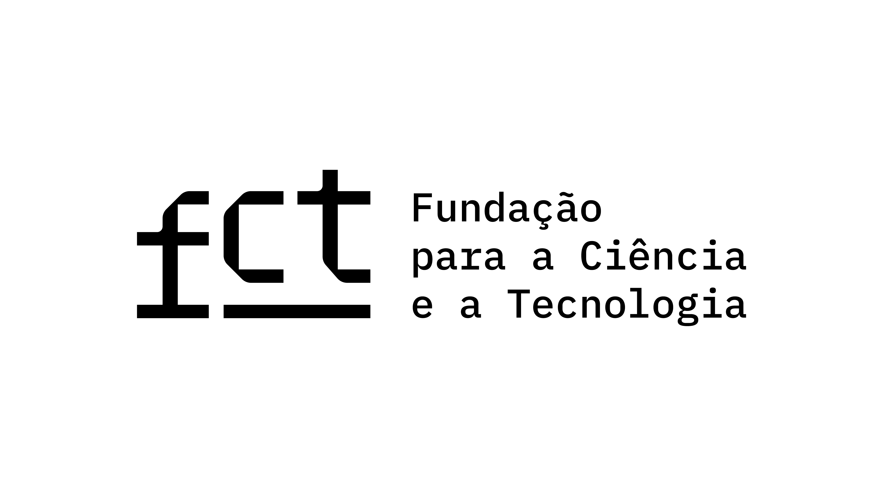

Prémio João Monjardino 2023
Saúde Mental: Investigação Clínica e de Serviços

Deborah Oyine Aluh, primeira autora do artigo Contextual factors influencing the use of coercive measures in Portuguese mental health care, publicado no International Journal of Law and Psychiatry é a vencedora do Premio João Monjardino 2023.

